**Hướng dẫn**

**Ứng dụng quản lý của chủ cửa hàng**

**Phần 1: Hướng dẫn cài đặt**

**Bước 1: Tải file apk về máy**

- Vào link sau: <https://github.com/larry-tran/Groovy/tree/phishopOwnerApp/ShopOwnerApp/app/release>

- Nhấn file [app-release.apk](https://github.com/larry-tran/Groovy/blob/phishopOwnerApp/ShopOwnerApp/app/release/app-release.apk) như hình dưới:

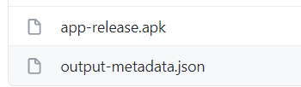

- Sau khi nhấn vào [app-release.apk](https://github.com/larry-tran/Groovy/blob/phishopOwnerApp/ShopOwnerApp/app/release/app-release.apk) sẽ ra màn hình:

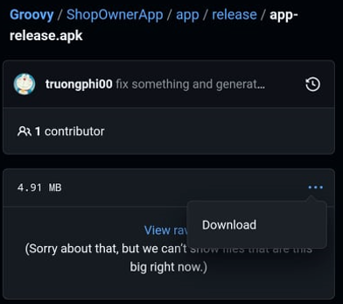

- Nhấn vào icon “…” để hiện nút “Download” ở góc phải để nhấn và tải file này về.

- Sau khi tải thành công thì mở file.apk đó ra để cài vào máy

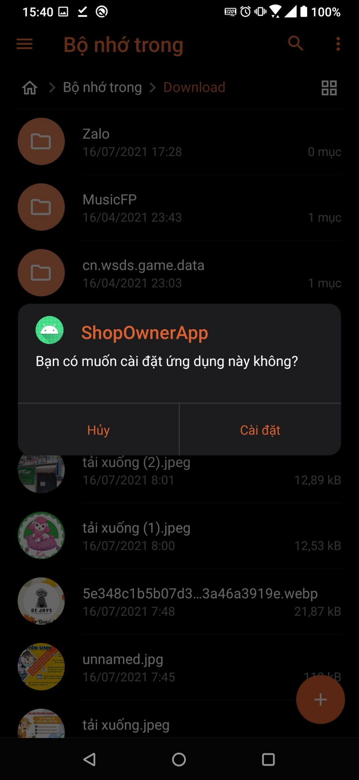

- Nhấn “Cài đặt”

**Lưu ý:** Nếu bị Play Protect chặn thì vui lòng nhấn “VẪN CÀI ĐẶT”

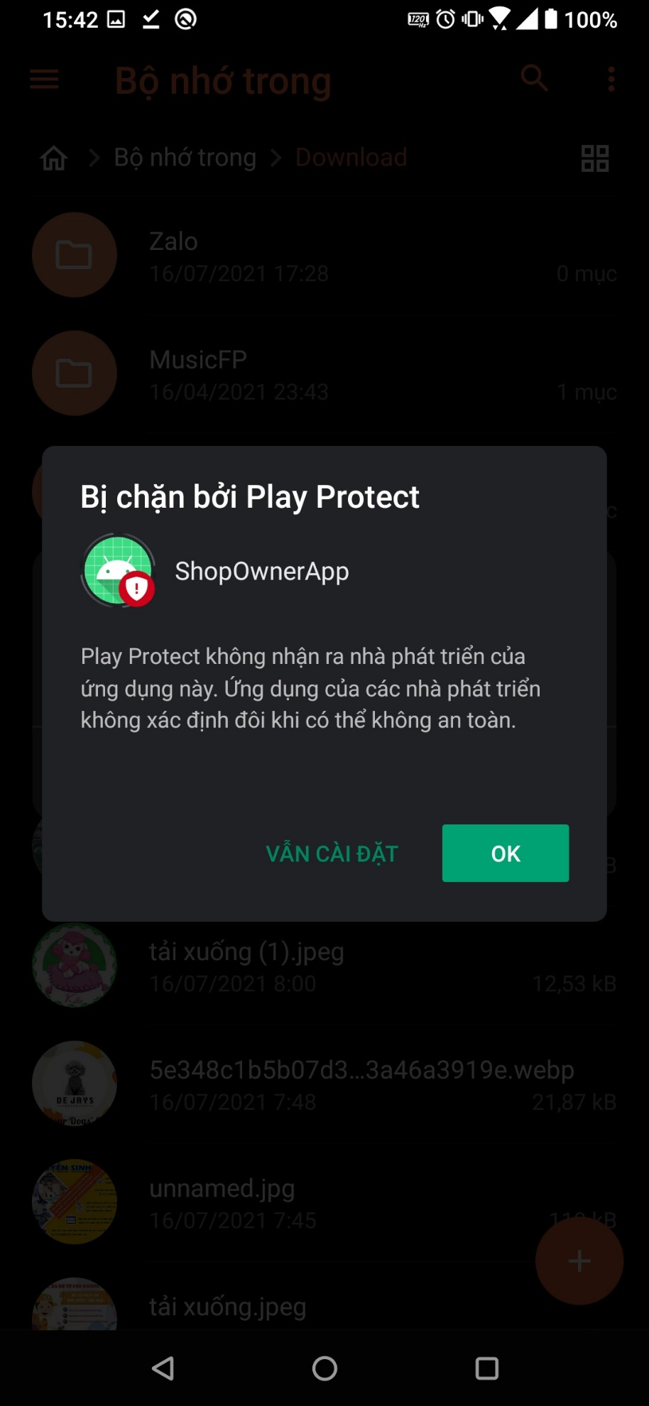

- Sau khi cài đặt thành công thì sẽ có một thông báo tiếp theo của Play Protect hiện lên:

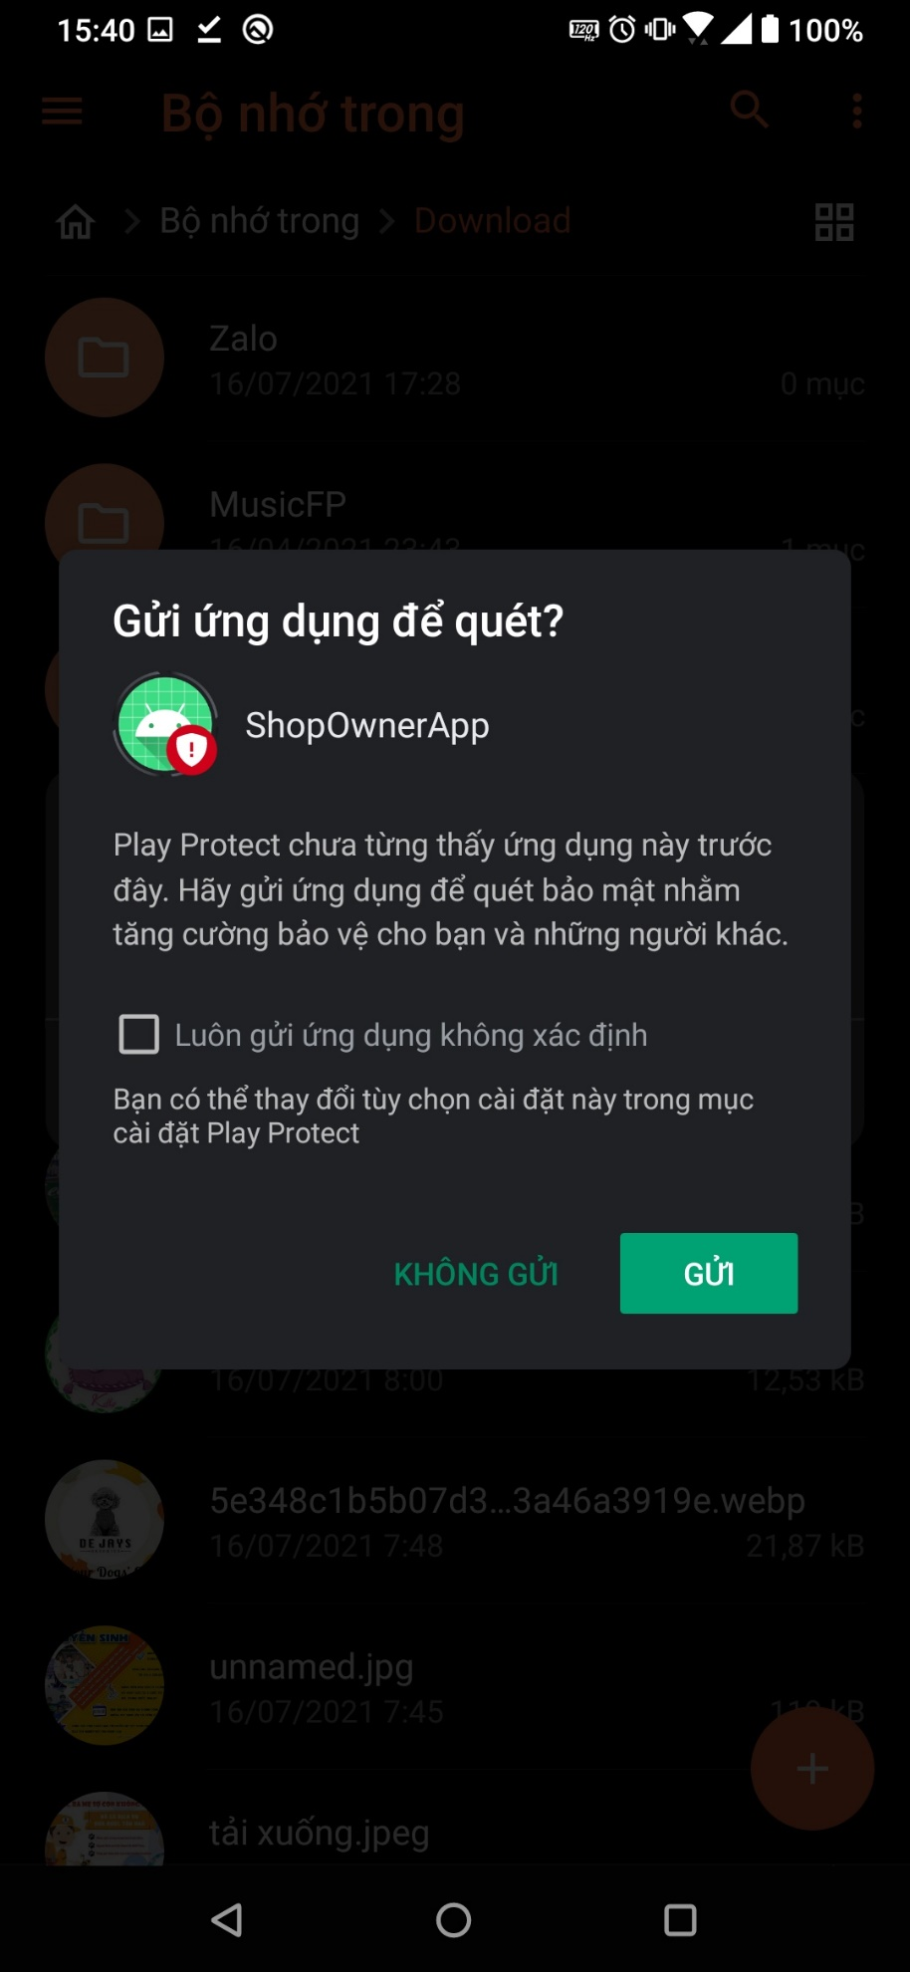

- Vui lòng nhấn “KHÔNG GỬI”

- Sau khi hoàn thành tất cả các bước trên thì sẽ vào được ứng dụng.

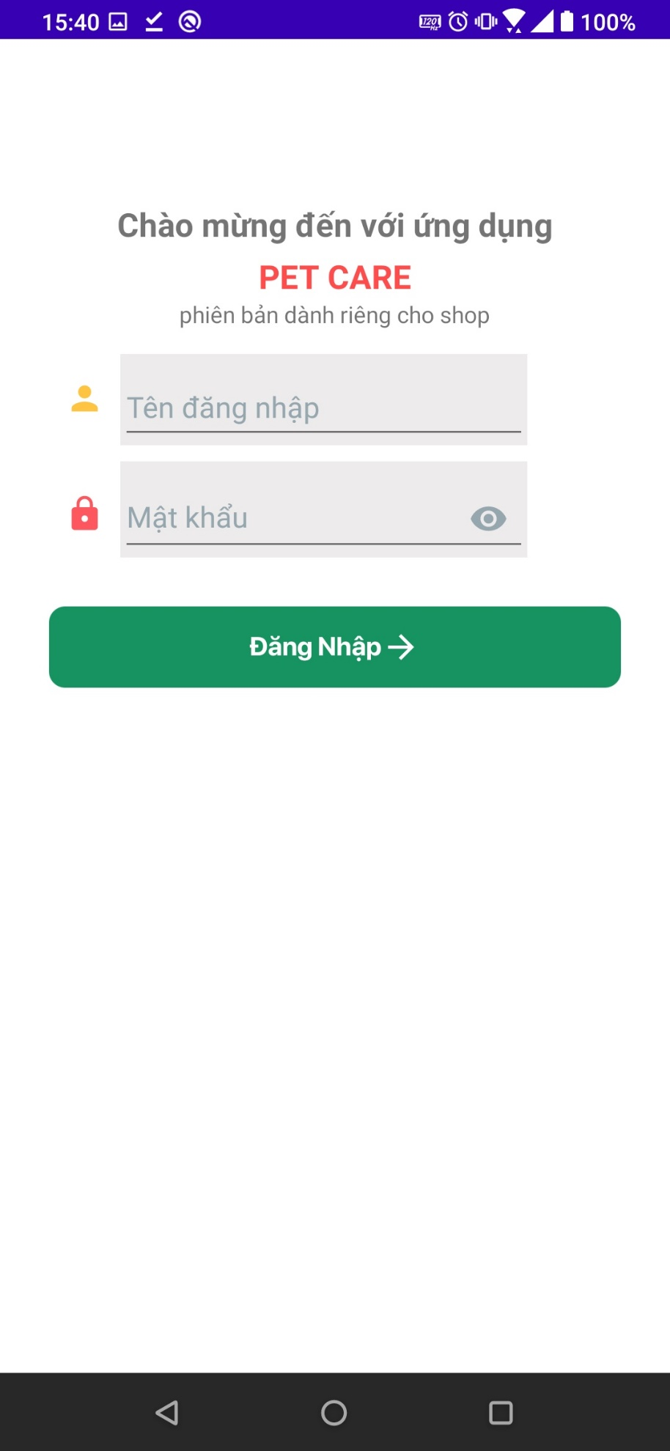

**Phần 2: Hướng dẫn sử dụng**

**Bước 1: Đăng nhập**

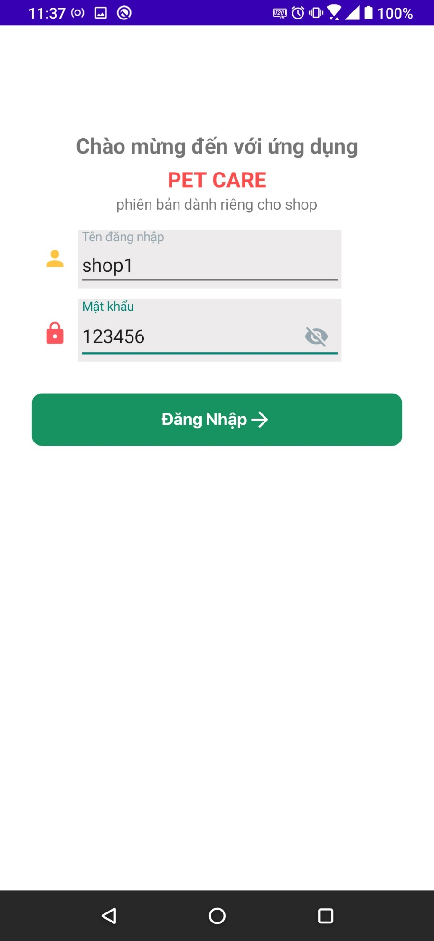

- Điền tên đăng nhập và mật khẩu để đăng nhập

**\*Lưu ý:** Không được phép để trống

**Bước 2: Sau khi đăng nhập sẽ vào trang chủ**

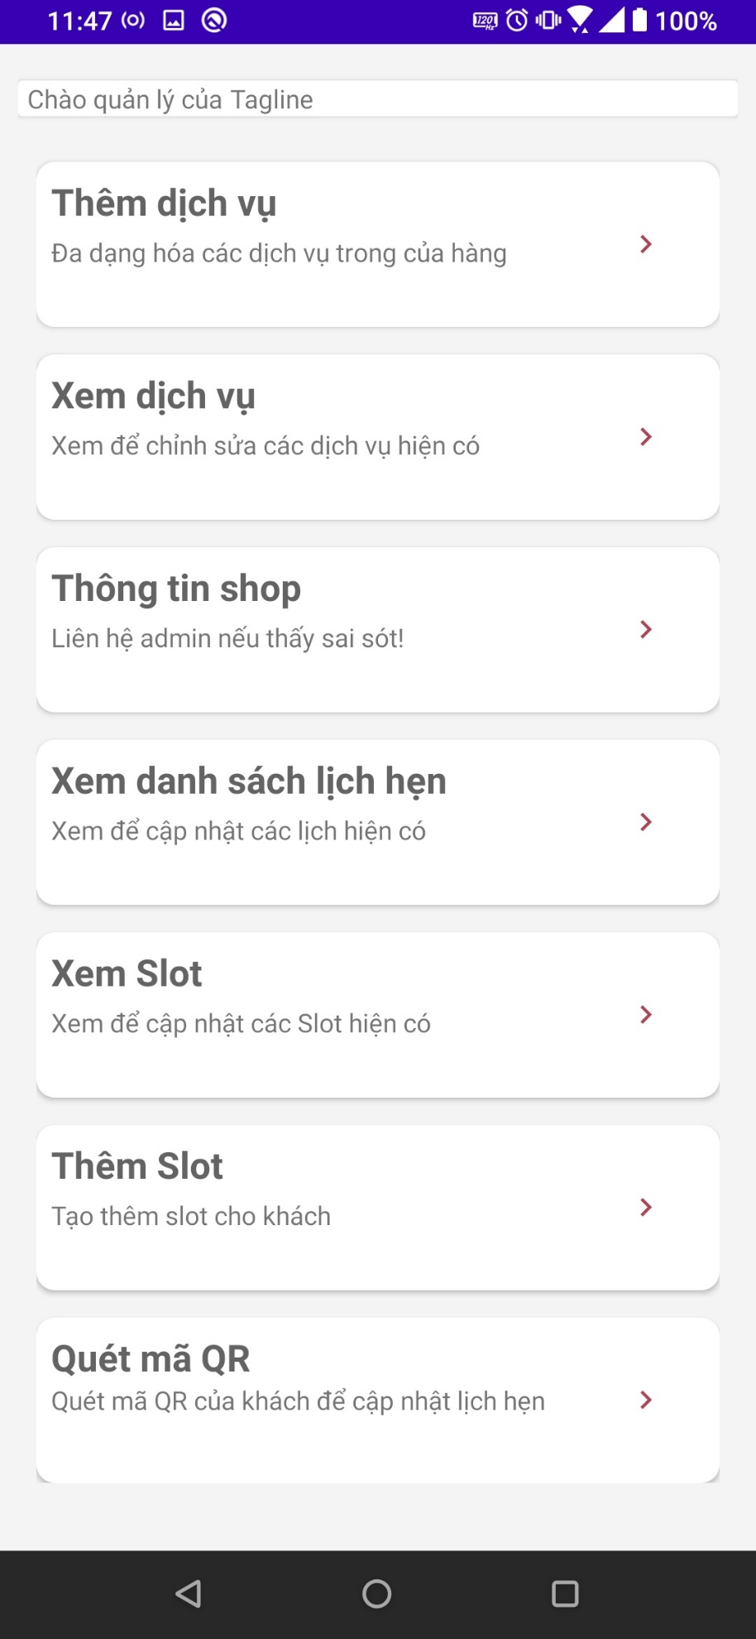

- Khi vào trang chủ, ở đây sẽ có các mục mà quản lý shop có thể sử dụng

**Dưới đây là các bước để sử dụng những mục ở trang chủ**

* **Dưới đây là các mục thuộc về dịch vụ:**

**Thêm dịch vụ**

- Sau khi nhấn vào sẽ hiện ra màn hình dưới đây:

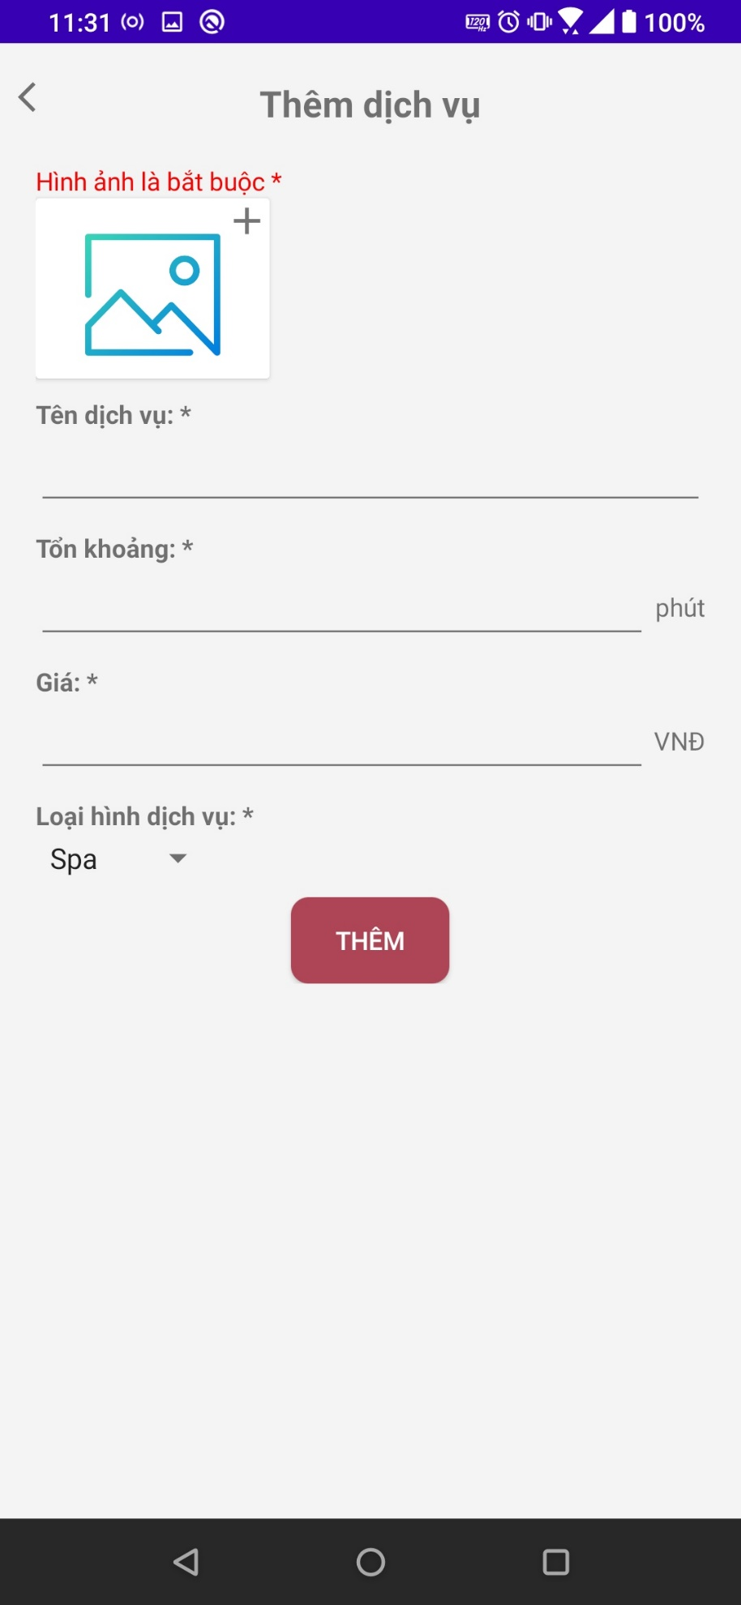

**B1:** Nhấn vào dấu + trên góc của icon hình ảnh  để chọn hình ảnh. Lưu ý: Buộc phải chấp nhận quyền để có thể chọn được hình ảnh từ máy.

**B2:** Điền tên dịch vụ vào phần “Tên dịch vụ: *”. Lưu ý: Không được để rỗng và chỉ nhập được tối đa 100 ký tự.

Ví dụ: Cắt móng cho chó

**B3:** Điền khoảng thời gian sẽ tốn vào phần “Tốn khoảng: *”. Lưu ý: Không được để rỗng và chỉ nhập tối đa 3 ký tự, số nhập vào tính dựa trên đơn vị phút.

Ví dụ: 30

**B4:** Điền giá tiền vào phần “Giá: *”. Lưu ý: Không được để rỗng và chỉ nhập tối đa 9 ký tự, số nhập vào tính dựa trên đơn vị VNĐ.

Ví dụ: 70000000

**B5:** Ở phần “Loại hình dịch vụ: *” nhấn mũi tên xuống để chọn loại hình dịch vụ. Lưu ý: Nếu cửa hàng quản lý thuộc loại hình Spa(Làm đẹp) thì chỉ có Spa được hiện ra và ngược lại nếu là Clinic(Phòng khám) thì chỉ có Clinic được hiện ra và nếu là cả hai thì cả hai sẽ được hiện ra.

**B6:** Sau khi điền hết thông tin và thỏa mãn được các yêu cầu của từng phần. Quản lý sẽ nhấn nút “THÊM”. Lúc này, dữ liệu sẽ được lưu vào cơ sở dữ liệu.

**Lưu ý:** Nhấn vào icon “<” nằm góc trái trên cùng màn hình để thoát khỏi màn hình hiện tại. Khi được nhập vào cơ sở dữ liệu, trạng thái của dịch vụ mới được thêm vào sẽ là “active”.

**Xem danh sách dịch vụ**

- Sau khi nhấn vào sẽ hiện ra màn hình dưới đây:

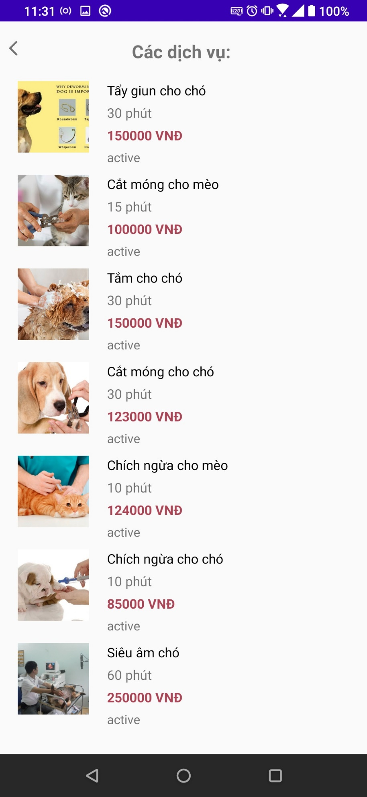

- Ở màn hình này sẽ cho quản lý xem tất cả các dịch vụ đang và đã được tạo ra.

- Nếu dịch vụ có trạng thái là “active” thì phía khách hàng sẽ thấy được dịch vụ đó, và ngược lại “inactive” thì không.

- Nhấp vào một dịch vụ cụ thể sẽ dẫn đến màn hình chỉnh sửa dịch vụ.

**Xem chi tiết dịch vụ**

- Sau khi nhấn vào một dịch vụ cụ thể thì sẽ hiện ra màn hình dưới đây:

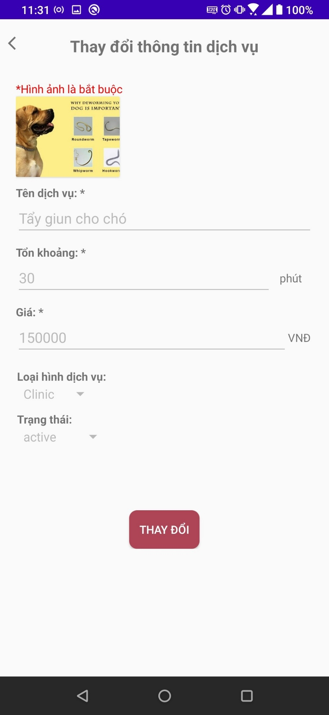

- Sau khi nhấn nút “THAY ĐỔI” thì sẽ hiện ra màn hình như sau:

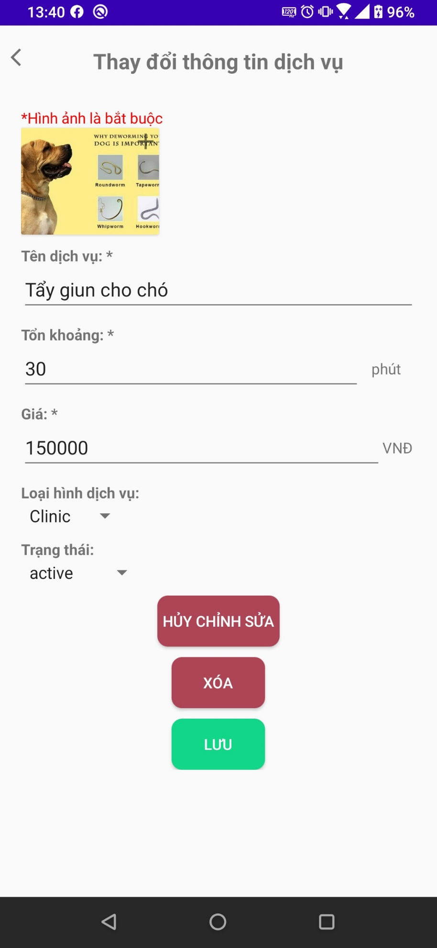

**B1:** Nhấn vào dấu + trên góc của icon hình ảnh 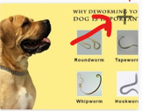 để chọn hình ảnh mới. Nếu không thì hệ thống sẽ tự động lấy ảnh cũ. Lưu ý: Buộc phải chấp nhận quyền để có thể chọn được hình ảnh từ máy.

**B2:** Điền tên dịch vụ mới vào phần “Tên dịch vụ: *” để thay đổi. Lưu ý: Không được để rỗng và chỉ nhập được tối đa 100 ký tự.

Ví dụ: Cắt móng cho mèo

**B3:** Điền khoảng thời gian sẽ tốn mới vào phần “Tốn khoảng: *” để thay đổi. Lưu ý: Không được để rỗng và chỉ nhập tối đa 3 ký tự, số nhập vào tính dựa trên đơn vị phút.

Ví dụ: 90

**B4:** Điền giá tiền mới vào phần “Giá: *” để thay đổi. Lưu ý: Không được để rỗng và chỉ nhập tối đa 9 ký tự, số nhập vào tính dựa trên đơn vị VNĐ.

Ví dụ: 80000

**B5:** Ở phần “Loại hình dịch vụ: *” nhấn mũi tên xuống để chọn loại hình dịch vụ. Lưu ý: Nếu cửa hàng quản lý thuộc loại hình Spa(Làm đẹp) thì chỉ có Spa được hiện ra và ngược lại nếu là Clinic(Phòng khám) thì chỉ có Clinic được hiện ra và nếu là cả hai thì cả hai sẽ được hiện ra.

**B7:** Sau khi hoàn tất cả các bước trên có thể nhấn 3 nút sau:

“HỦY CHỈNH SỬA”: Lúc này sẽ reset lại tất cả dữ liệu về lại dữ liệu gốc.

“XÓA”: Chuyển trạng thái của dịch vụ hiện tại thành “inactive”

“Lưu”**:** Dịch vụ hiện tại sẽ thay đổi dựa trên dữ liệu nhập vào và sẽ được thay đổi ở cơ sở dữ liệu.

**Lưu ý:** Nhấn vào icon “<” nằm góc trái trên cùng màn hình để thoát khỏi màn hình hiện tại.

* **Dưới đây là các mục thuộc về shop:**

**Xem thông tin shop**

- Sau khi nhấn vào sẽ hiện ra màn hình dưới đây:

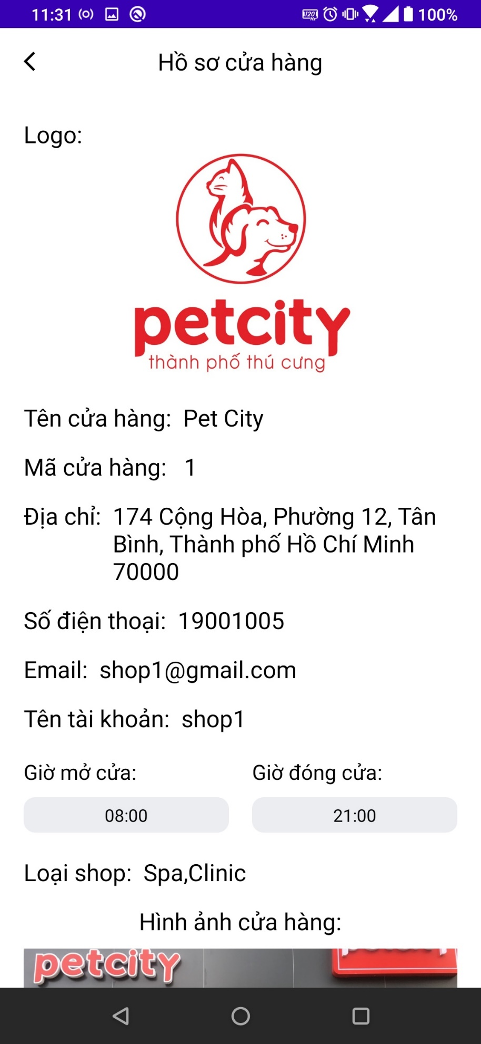

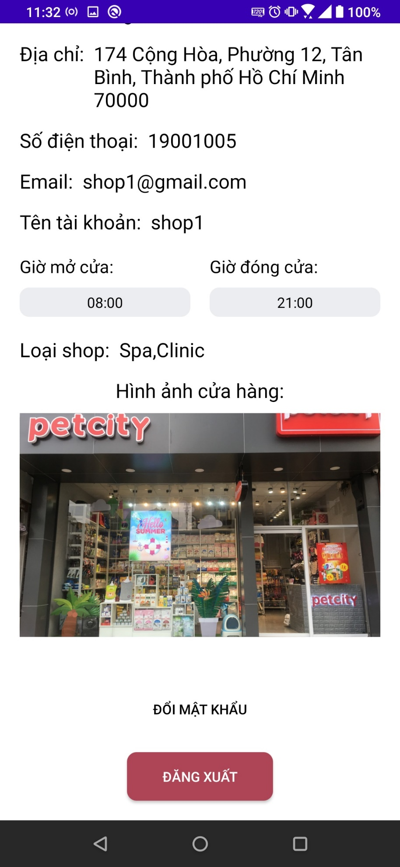

- Ở màn hình này có 2 phần có thể nhấn được:

* “Đổi mật khẩu”: Nhấn vào sẽ chuyển sang màn hình đổi mật khẩu.
* “ĐĂNG XUẤT”: Nhấn vào sẽ đăng xuất ra khỏi tài khoản hiện tại.

**Đổi mật khẩu**

- Sau khi nhấn vào sẽ hiện ra màn hình dưới đây:

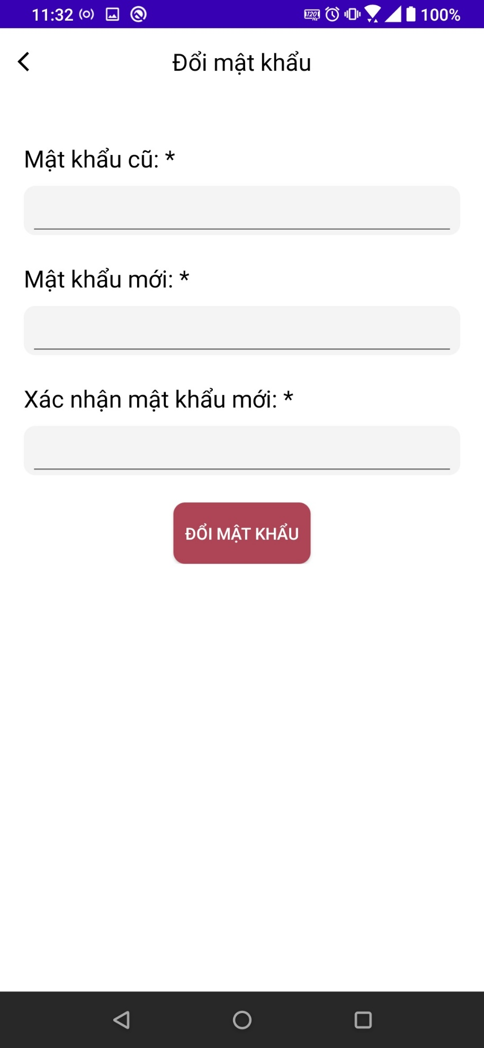

**B1:** Điền mật khẩu cũ vào phần “Mật khẩu cũ: *”. Lưu ý: Không để rỗng và phải nhập đúng mật khẩu hiện tại, có độ dài giới hạn 45 ký tự.

**B2:** Điền mật khẩu mới vào phần “Mật khẩu mới: *”. Lưu ý: Không để rỗng, có độ dài giới hạn 45 ký tự.

**B3:** Điền mật khẩu mới một lần nữa vào phần “Xác nhận mất khẩu mới: *”. *”. Lưu ý: Không để rỗng, có độ dài giới hạn 45 ký tự và dữ liệu phải giống với dữ liệu ở ô “Mật khẩu mới: *”.

**B4:** Sau khi điền và thỏa mãn hết thông tin thì nhấn nút “ĐỔI MẬT KHẨU”. Lúc này ứng dụng sẽ tự động đăng xuất để cập nhật dữ liệu mới vào cơ sở dữ liệu, vui lòng đăng nhập lại.

**Đăng xuất**

- Sau khi nhấn vào sẽ xóa hết thông tin được lưu, nhằm giúp cho việc đăng nhập, và quay về lại trang đăng nhập.

**Lưu ý:** Nhấn vào icon “<” nằm góc trái trên cùng màn hình để thoát khỏi màn hình hiện tại.

* **Dưới đây là các mục thuộc về Slot:**

**Sẽ có 2 trường hợp**

**- Nếu shop đã có slot rồi thì sẽ ra màn hình ẩn mục Thêm Slot:**

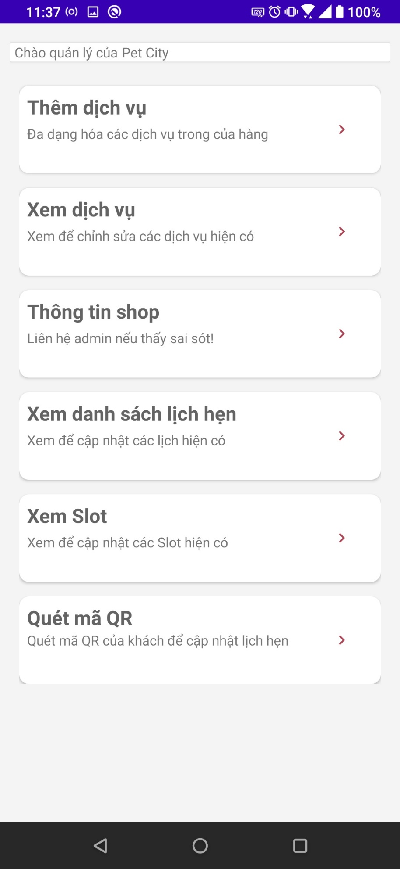

**- Nếu shop chưa có slot rồi thì sẽ ra màn hình hiện mục Thêm Slot:**



**Thêm Slot**

- Sau khi nhấn vào sẽ hiện ra màn hình như sau:

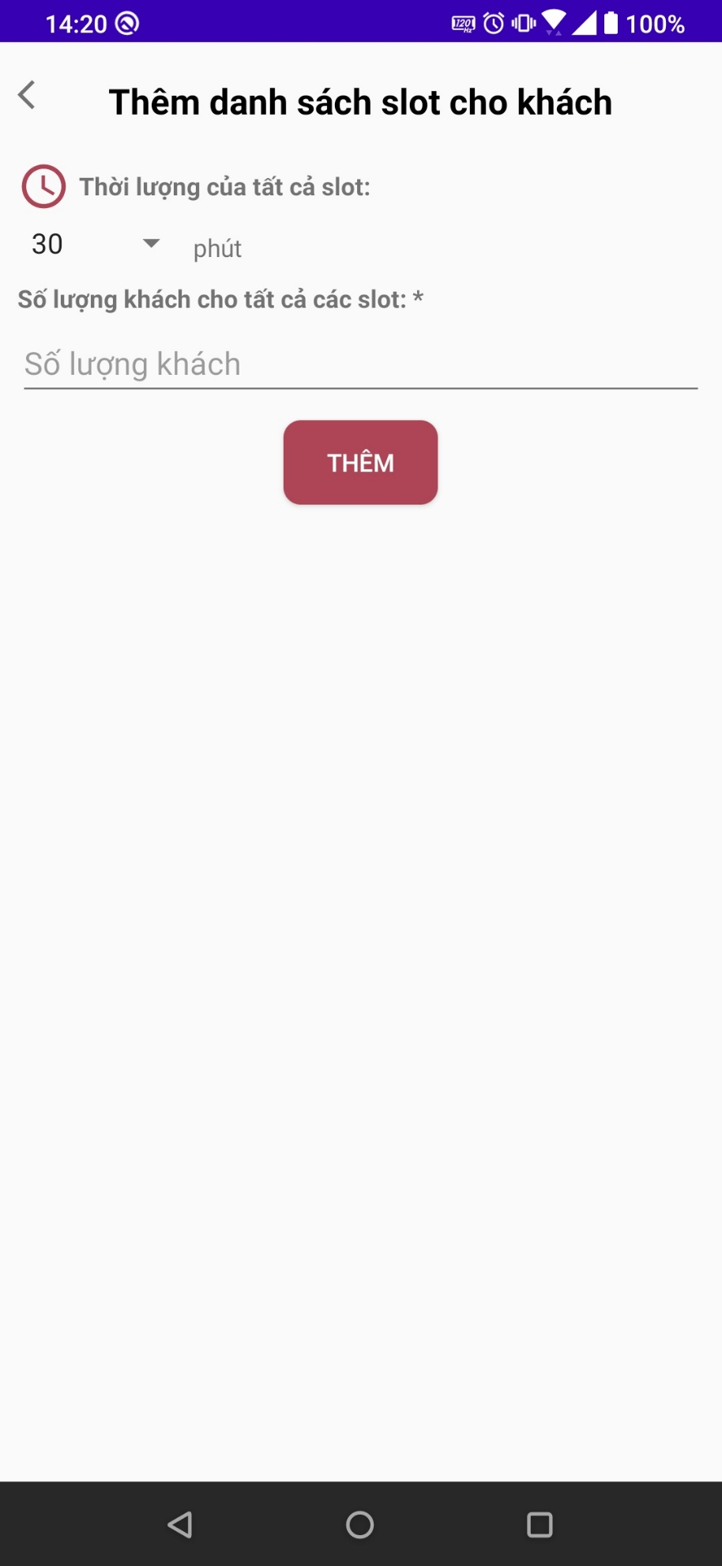

**B1:** Có 2 mức để chọn ở phần “Thời lượng của tất cả các slot: ”. Cách nhau 30 phút và cách nhau 60 phút. Chọn 1 trong 2 để gán dữ liệu.

**B2:** Điền số lượng khách vào phần “Số lượng khách cho tất cả các slot: *”. Lưu ý: Không để rỗng.

**B3:** Sau khi điền đẩy đủ thông tin thì nhấn nút “THÊM”. Hệ thống sẽ lập tức tạo ra một danh sách slot theo thời lượng mà người dùng chọn và với trạng thái là “active”.

Ví dụ: Chọn 30 phút với số lượng khách là 15 thì hệ thống sẽ tạo ra 1 loạt slot có khoảng thời gian cách nhau 30 phút tình từ thời điểm mở của tới thời điểm đóng

cửa nhưng giảm đi 1 slot. Vì nếu shop đóng cửa vào lúc 9h thì không thể nó cho khách đặt thêm chỗ vào thời điểm đó được.

**Lưu ý:** Nhấn vào icon “<” nằm góc trái trên cùng màn hình để thoát khỏi màn hình hiện tại.

**Xem Slot**

- Sau khi nhấn vào sẽ ra màn hình như sau:

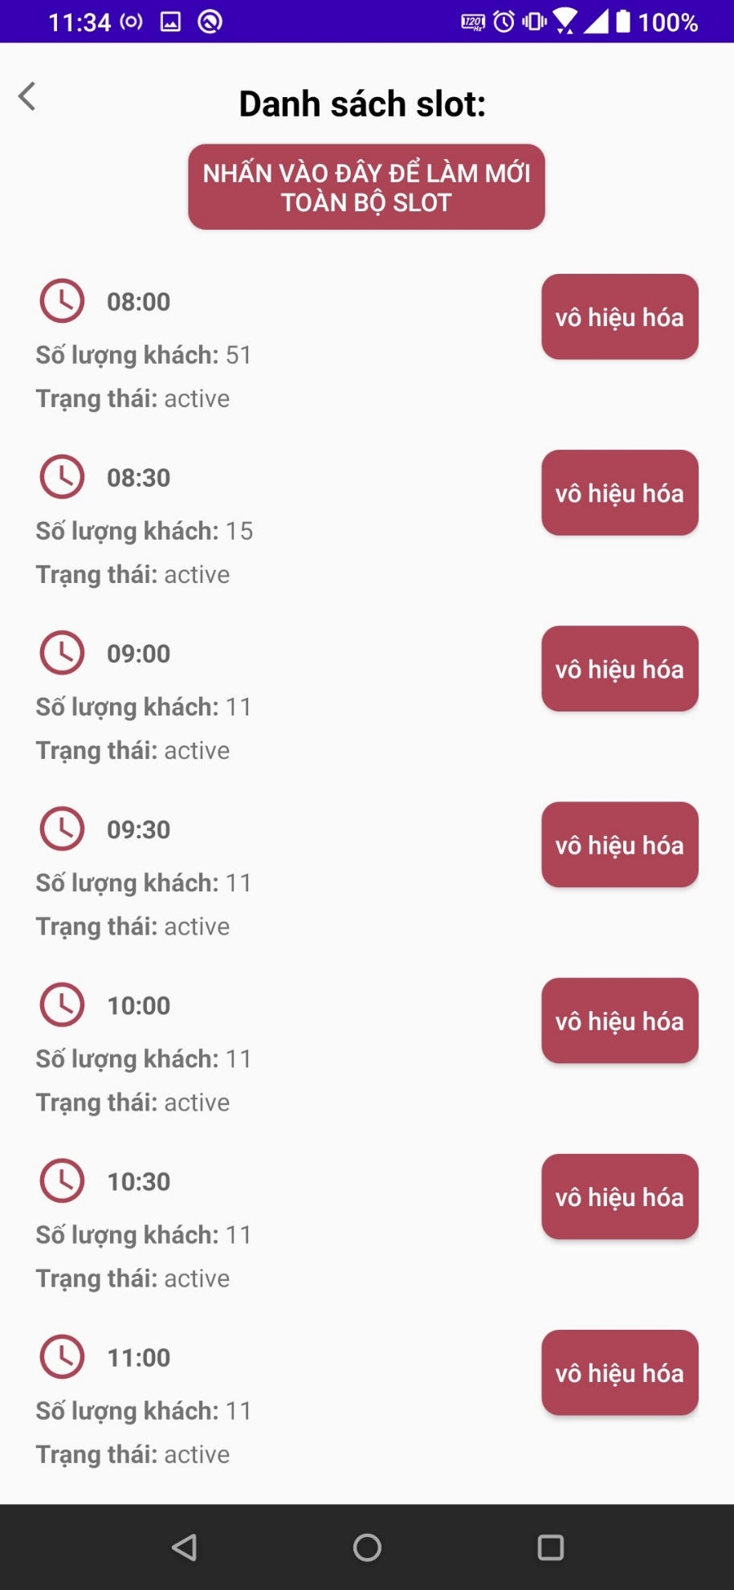

- Nhấn vào nút “vô hiệu hóa” sẽ lập tức chuyển trạng thái của slot đó thành “inactive”. Lúc này phía người dùng sẽ không thấy được slot đó nữa.

- Nhấn vào **“NHẤN VÀO ĐÂY ĐỂ LÀM MỚI TOÀN BỘ SLOT”** sẽ dẫn đến màn hình làm mới toàn bộ slot như sau:

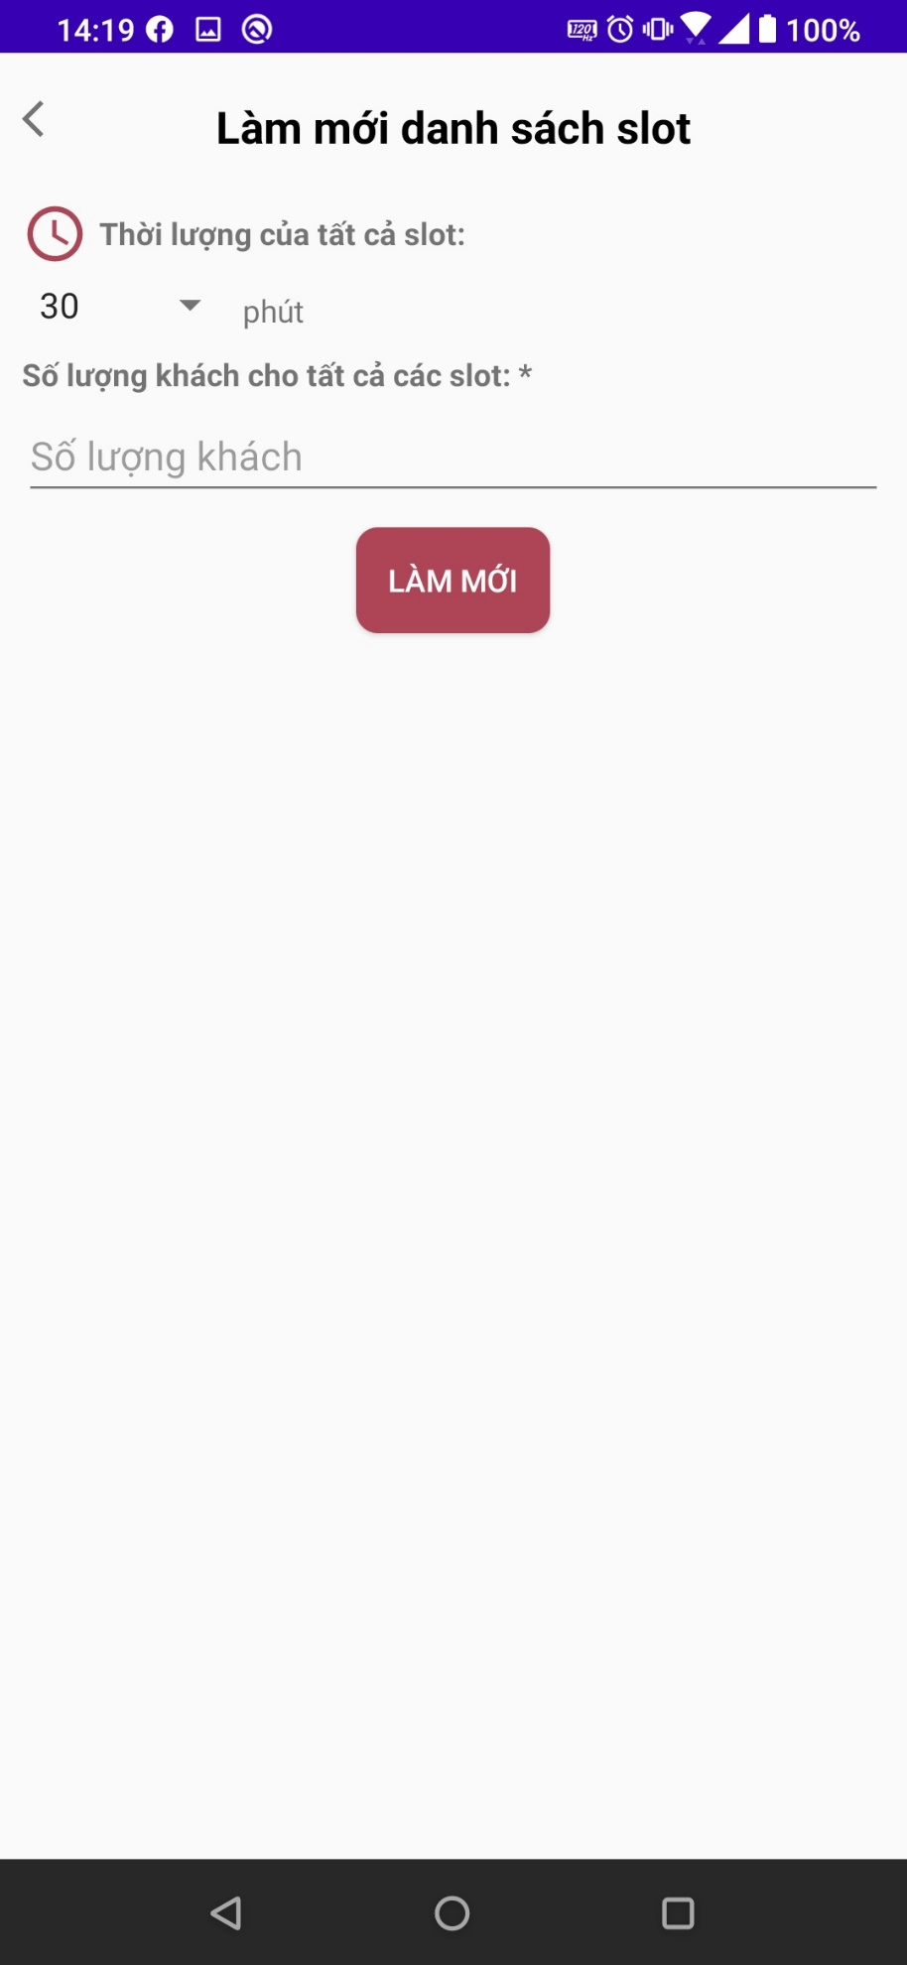

**B1:** Có 2 mức để chọn ở phần “Thời lượng của tất cả các slot: ”. Cách nhau 30 phút và cách nhau 60 phút. Chọn 1 trong 2 để gán dữ liệu.

**B2:** Điền số lượng khách vào phần “Số lượng khách cho tất cả các slot: *”. Lưu ý: Không để rỗng.

**B3:** Sau khi điền đẩy đủ thông tin thì nhấn nút “LÀM MỚI”. Hệ thống sẽ lập tức tạo ra một danh sách slot mới theo thời lượng mà người dùng chọn và với trạng thái là “active”. **Lưu ý:** các slot cũ dù có status “inactive” hay “active” đều sẽ chuyển thành “deleted” và sẽ ẩn luôn cả phía quản lý shop.

**Lưu ý:** Nhấn vào icon “<” nằm góc trái trên cùng màn hình để thoát khỏi màn hình hiện tại.

**Xem chi tiết slot**

- Sau khi nhấn vào cụ thể một slot thì:

* sẽ hiện ra màn hình sau nếu slot đó **CHƯA** có khung giờ vàng

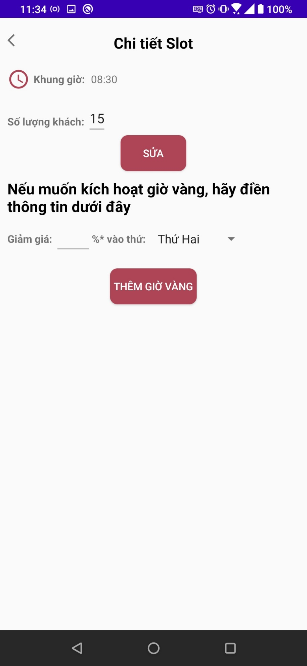

- Nếu muốn sửa slot thì chỉ cần thay đổi dữ liệu ở phần “Số lượng khách: ”. Lưu ý: Không để rỗng. Sau đó nhấn “SỬA” thì slot hiện tại sẽ được cập nhật lại số lượng khách. Không thể thay đổi thời lượng là do khi đã chia slot thì các khoảng thời gian giữa các slot phải cách đều nhau. Vậy nên việc thay đổi thời lượng chỉ có thể thực thi khi chọn làm mới toàn bộ slot (được nêu ở trên).

- Nếu muốn thêm khung giờ vàng vào slot này thì chỉ cần:

**B1:** Điền số phần trăm sẽ giảm vào phần “Giảm giá: ”. Lưu ý: Không được rỗng, giới hạn 3 ký tự

Ví dụ: 15

**B2:** Chọn thứ sẽ được áp dụng ở phần mũi tên xuống.

**B3:** Sau khi điền và thỏa mãn các điều kiện của dữ liệu thì nhấn nút “THÊM GIỜ VÀNG”. Lúc này dữ liệu sẽ được cập nhật vào cơ sở dữ liệu với trạng thái là “active”.

**Lưu ý:** Nhấn vào icon “<” nằm góc trái trên cùng màn hình để thoát khỏi màn hình hiện tại.

* sẽ hiện ra màn hình sau nếu slot đó **ĐÃ** có khung giờ vàng:

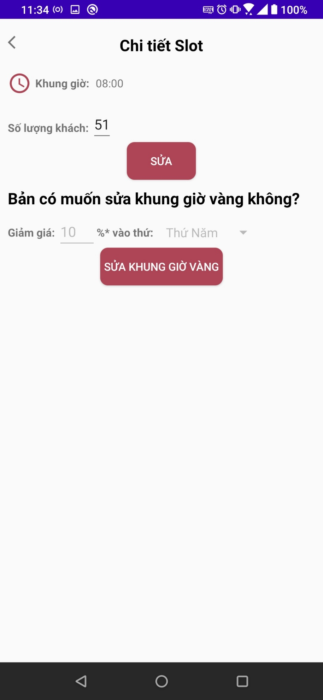

- Các bước muốn thay đổi số lượng khách của slot đã được nếu ở phía trên.

- Nếu muốn sửa thông tin của khung giờ vàng, vui lòng nhấn nút “SỬA KHUNG GIỜ VÀNG”, lúc này màn hình sẽ được thay đổi thành:

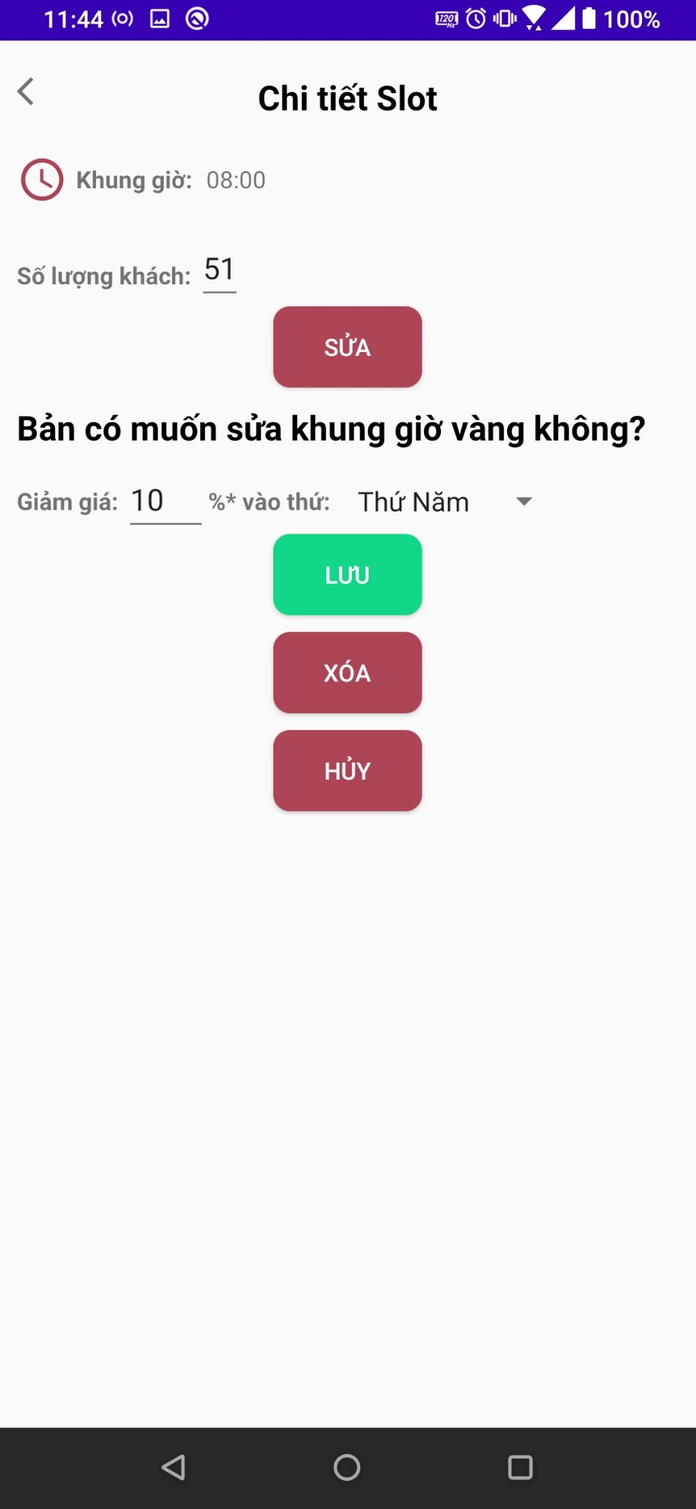

- Nhấn nút:

* “LƯU”: Sau khi chọn và điền lại các dữ liệu mong muốn và nhấn nút này thì hệ thống sẽ cập nhật vào cơ sở dữ liệu.
* “XÓA”: Sau khi chọn sẽ lập tức cập nhật trạng thái của khung giờ vàng này thành “inactive”. Lúc này slot này xem như không có khung giờ vàng.
* “HỦY”: Sẽ lập tức reset dữ liệu về ban đầu.

**Lưu ý:** Nhấn vào icon “<” nằm góc trái trên cùng màn hình để thoát khỏi màn hình hiện tại.

* **Dưới đây là các mục thuộc về lịch hẹn:**

**Xem danh sách lịch hẹn:**

- Sau khi nhấn vào sẽ ra màn hình như sau:

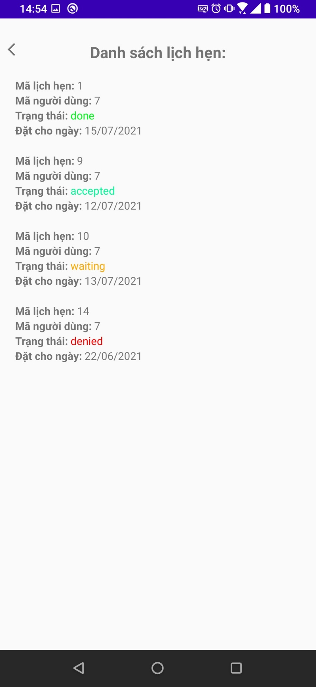

- Sau khi nhấn cụ thể vào một lịch hẹn thì sẽ dẫn đến màn hình như sau:

* Nếu lịch hẹn đó có trạng thái là “waiting”:

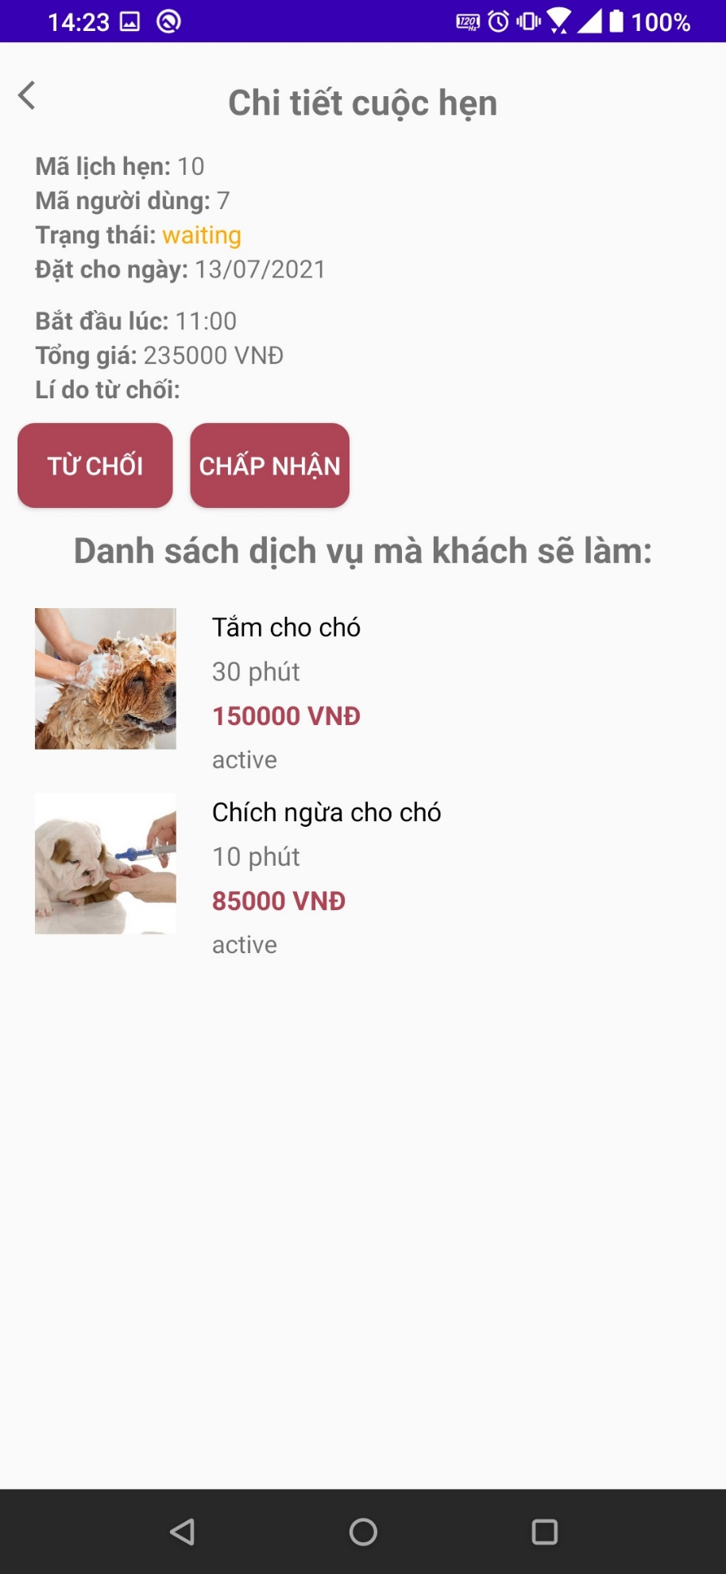

- Chấp nhận lịch hẹn thì quản lý shop chỉ cần nhấn vào nút “CHẤP NHẬN”. Lúc này, trạng thái của lịch hẹn sẽ được chuyển thành “accepted”.

-Từ chối lịch hẹn thì quản lý shop chỉ cần nhấn vào nút “TỪ CHỐI”, từ đó hệ thống sẽ hiện ra một màn hình nhỏ để quản lý shop điền lí do từ chối vào. Lưu ý: lý do từ chối không được phép rỗng. Lúc này, trạng thái của lịch hẹn sẽ được chuyển thành “denied”.

* Nếu lịch hẹn đó có trạng thái là “accepted”:

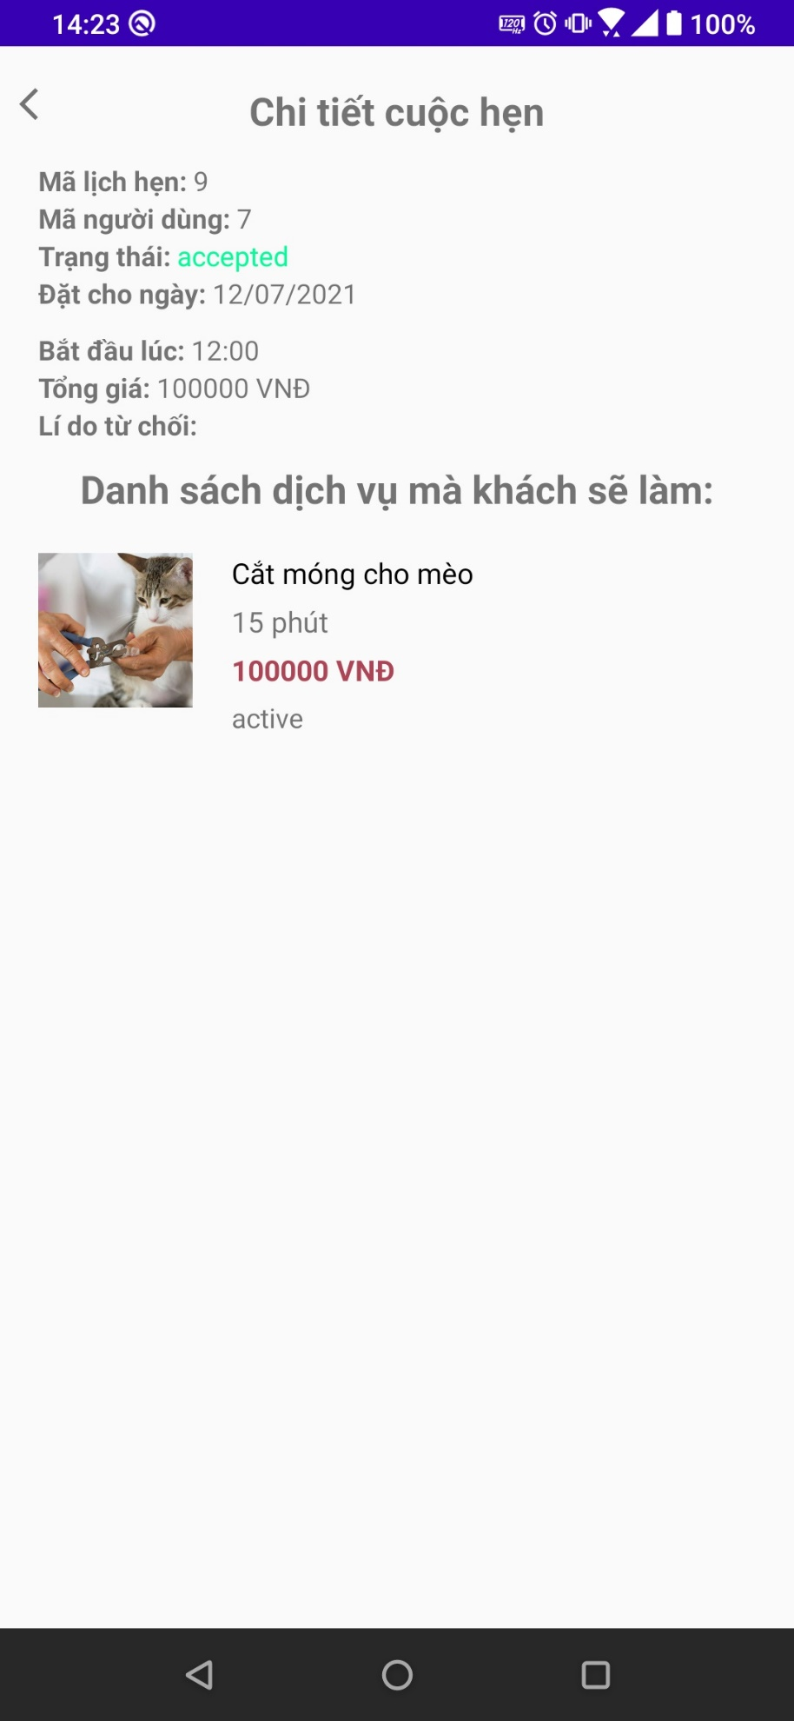

* Nếu lịch hẹn đó có trạng thái là “denied”:

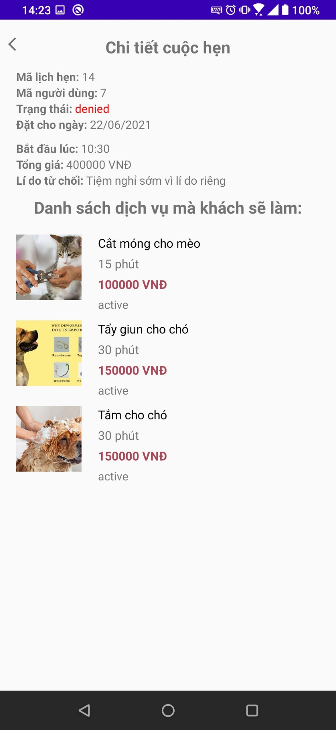

* Nếu lịch hẹn đó có trạng thái là “done”:

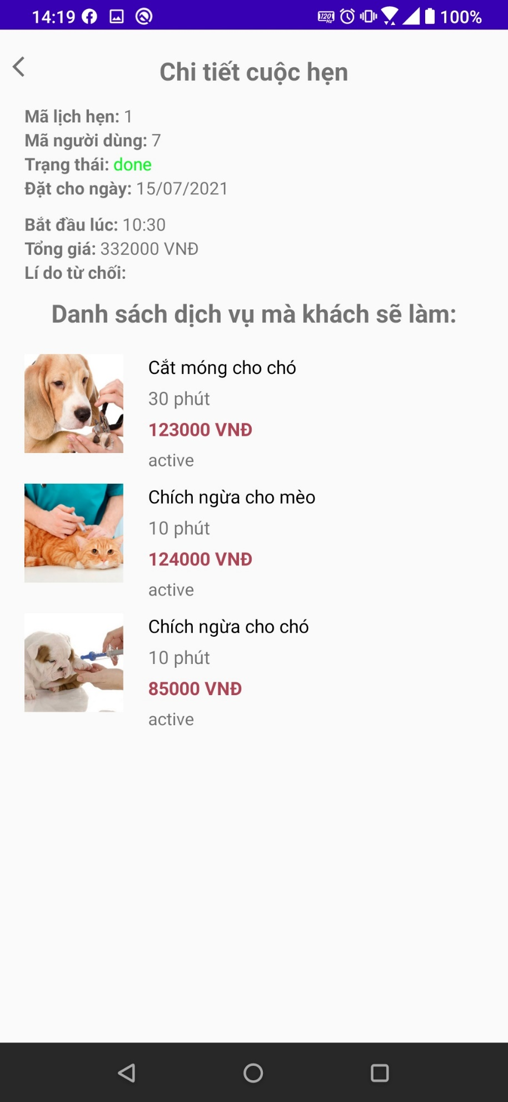

* **Dưới đây là các mục thuộc về quét mã QR:**

- Sau khi chọn mục này màn hình sẽ gửi yêu cầu truy cập vào camera để có thể quét QR, vui lòng chấp nhận để có thể sử dụng được chức năng này. Sau khi chấp nhận màn hình sẽ hiện ra như sau:

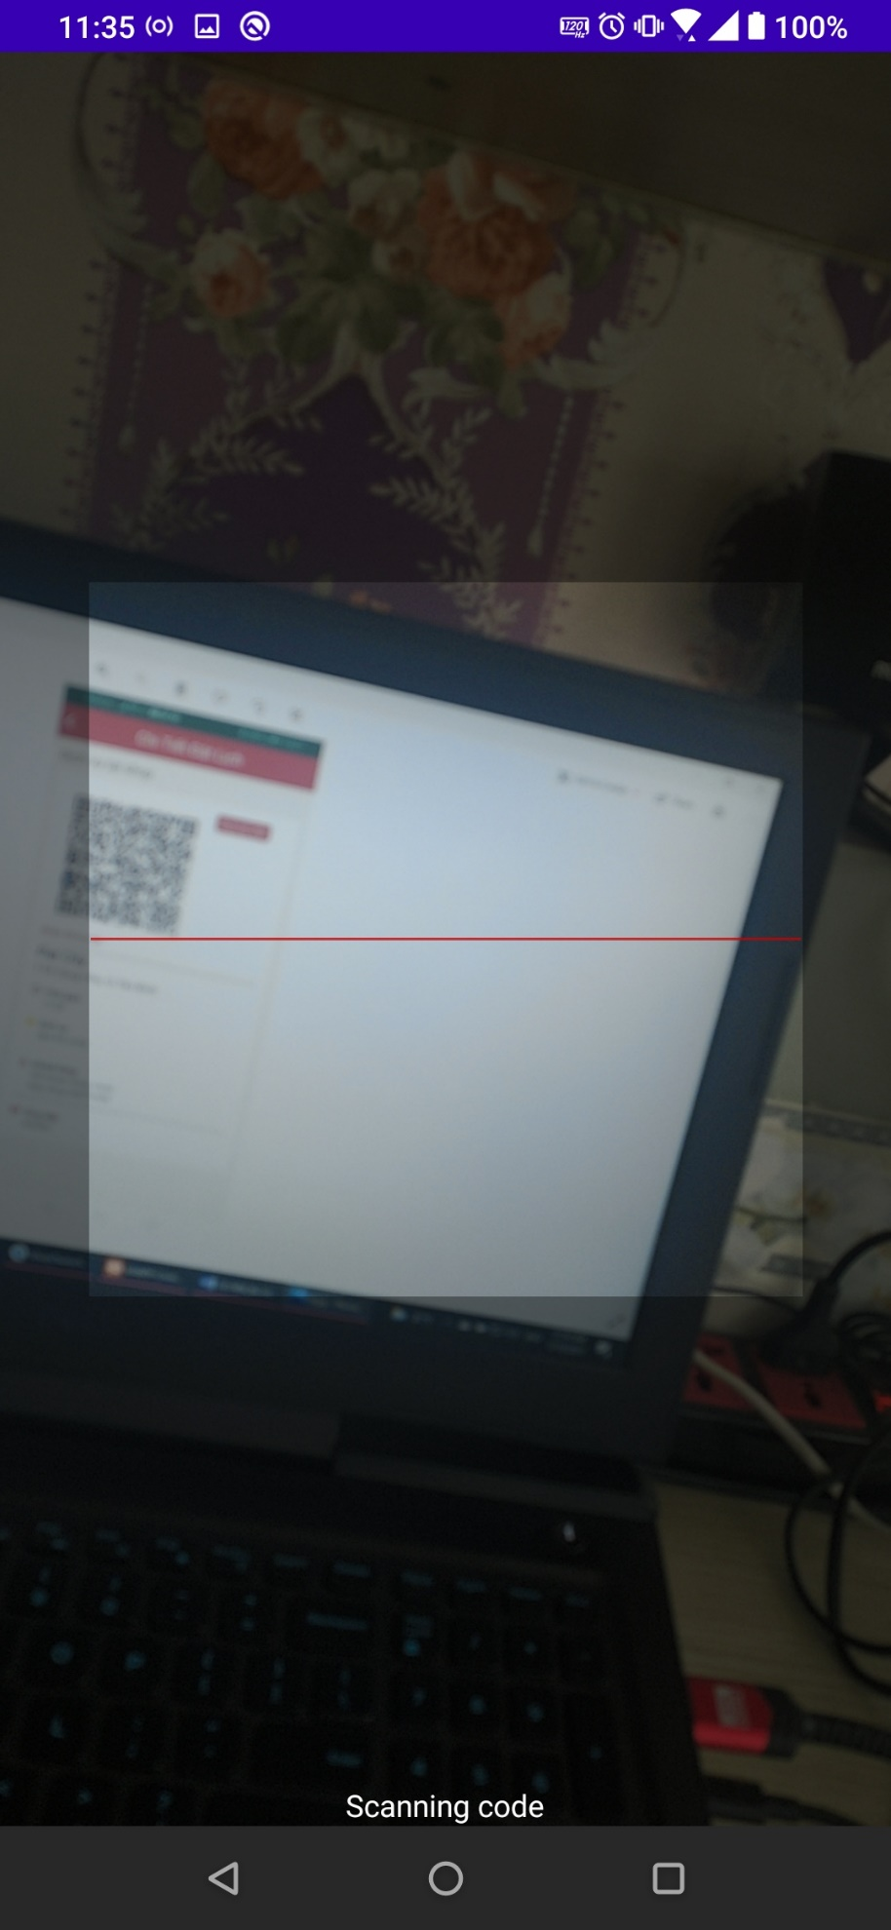

- Sau khi đưa máy quét vào một mã QR, mã QR này buộc phải tạo từ ứng dụng phía người dùng vì nếu sai mã sẽ trả về lời nhắn “sai mã”.

- Nếu mã quét khớp với cơ sở dữ liệu. Mã QR phải chứa thông tin mã lịch hẹn kèm trạng thái là “accepted” thì sau khi quét, nếu mã QR thỏa mãn 2 điều kiện đó thì sẽ dẫn đến màn hình chi tiết lịch hẹn cho người quét mã QR dễ dàng nắm bắt được lịch hẹn đó là gì và sẽ làm gì, từ đó điều động nhân viên làm cho khách.

**Kết thúc**